государственное бюджетное общеобразовательное учреждение Самарской области средняя общеобразовательная школа №1 «Образовательный центр»
имени Героя Советского Союза М.Р. Попова
ж.- д. ст. Шентала муниципального района Шенталинский Самарской области

Окружная научная конференция
«Первые шаги в науку»
«Города – герои»
Секция История

Автор: Павлов Дима,
учащийся 3 «б» класса
Научный руководитель: Ротачева Е.Л.,
учитель начальных классов

Шентала 2015
СОДЕРЖАНИЕ

- Введение

- Теоретическая часть
2.1 История присвоения звания
2.2 Города - Герои и Крепость - Герой.
2.3 Города – Герои в других странах.

3. Практическая часть
3.1 Первый этап - знакомство с городом – Героем.
3.2 Второй этап - знакомство с военным кинематографом.

4. Выводы.

5. Заключение.

6. Список литературы.

- Введение.
«Ночь морозная. Иней укутал траву.
Пыль веков на державном граните.
Заклинаю в ночи: берегите Москву!
Храм истории нашей храните».
(Г. Горбовский)
Актуальность проблемы.
9 мая 2015 года наша страна праздновала 75-летие Победы в Великой Отечественной войне против фашизма. Праздник был волнительным, торжественным и святым. Мы долго готовились к нему: учили стихи, узнавали о жизни своих дедов и прадедов, писали сочинения, читали из газет вырезки с подвигами, чествовали ветеранов. Но больше всего меня впечатлили военные парады, которые прошли по площадям городов - Героев. Тогда я впервые услышал это выражение и задумался, почему городу дали такое название. Сколько таких городов в нашей стране? Почему не каждый город после войны заслужил звание «Герой»? Я решил провести исследование.
Предмет исследования:
- города моей большой родины России
Цель исследования:
- узнать значение выражения «Город - герой»;
- убедиться в его подвигах;
- узнать количество таких городов в нашей стране;
- узнать о городах – героев в других странах
Задачи:
- собрать и проанализировать информацию о количестве городов- Героев в России;
- познакомиться с историей городов в годы войны;
- изучить подвиги и заслуги жителей города перед страной;
- определить значение городов - Героев для нашей страны;
- подготовить сообщение про Волгоград - город Герой
Методы исследования:
- изучение научной литературы и анализ прочитанного;
- изучение информации, полученной из Интернета;
- посетить один из городов - героев и увидеть его величие;
- просмотреть видеофильмы про города – Герои;
- анализ по городам России
- ТЕОРЕТИЧЕСКАЯ ЧАСТЬ.

2.1 История присвоения звания
В Большой Советской энциклопедии есть такое определение: «Город - Герой – высшая степень отличия, которой удостоены двенадцать городов СССР, прославившихся своей героической обороной во время Великой Отечественной войны 1941- 1945 годов»
Почему не каждый город после войны заслужил звание «Герой»? Положение о почётном звании «Город-Герой» было утверждено 8 мая 1965 года, Указом Президиума Верховного Совета СССР. В нем говорится: 1. Высшая степень отличия - звание «Город - Герой» присваивается городам Советского Союза, трудящиеся которых проявили массовый героизм и мужество в защите Родины в Великой Отечественной войне. 2. Городу, удостоенному звание «Город-Герой» вручается высшая награда - орден Ленина и медаль «Золотая Звезда», выдается грамота Президиума Верховного Совета СССР. 3. На знамени города изображаются орден Ленина и медаль «Золотая Звезда». 4. В «Городе – Герое» устанавливается обелиск с изображением ордена Ленина, медали «Золотая Звезда» и текстом Указа.
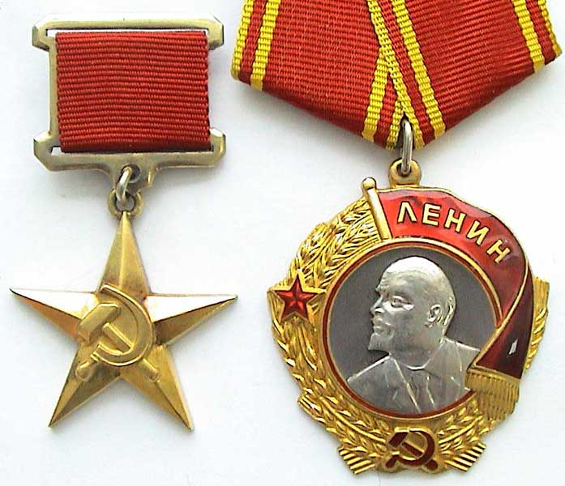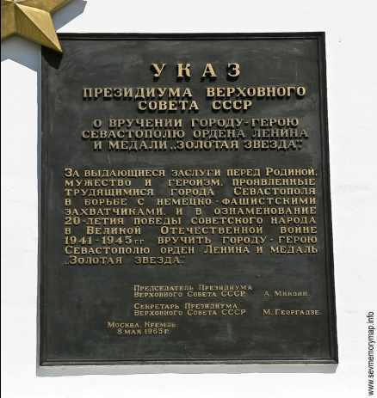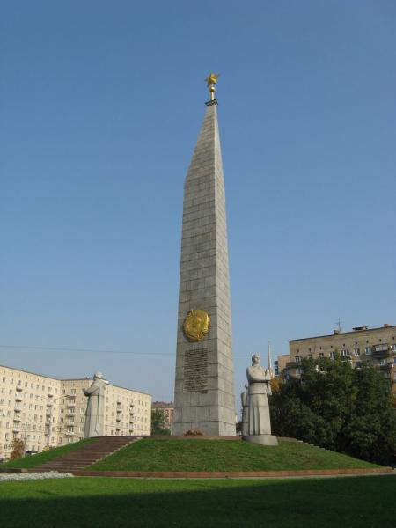
2.2 Города- Герои и Крепость- Герой.
Я задумался, сколько таких городов в нашей стране? Оказалось, высшей степени отличия удостоены двенадцать городов Союза ССР и звание «Крепость – Герой» присвоено Брестской крепости.
№ | Города-Герои | Дата Указа о присвоении звания
1. | Ленинград (ныне Санкт-Петербург) | 8 мая 1965года
2. | Одесса | 8 мая 1965года
3. | Севастополь | 8 мая 1965года
4. | Волгоград (бывший Сталинград) | 8 мая 1965года
5. | Киев | 8 мая 1965года
6. | Брестская крепость (Крепость - Герой) | 8 мая 1965года
7. | Москва | 8 мая 1965года
8. | Керчь | 14 сентября 1973 года
9. | Новороссийск | 14 сентября 1973 года
10. | Минск | 26 июня 1974 года
11. | Тула | 7 декабря 1976 года
12. | Мурманск | 6 мая 1985 года
13. | Смоленск | 6 мая 1985 года
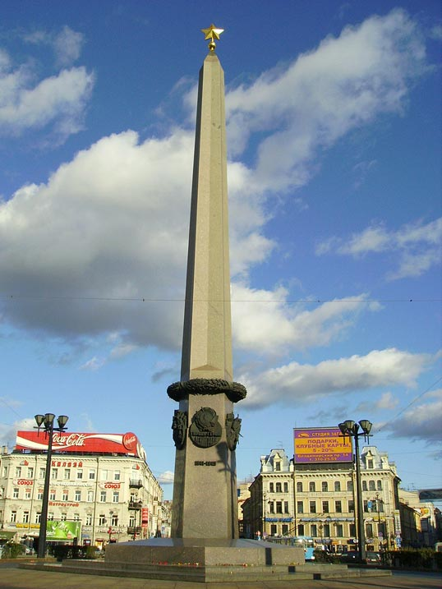
Одной из задач нашего исследования было изучение истории городов в годы Великой Отечественной войны, подвиги и заслуги Города-Героя перед страной.
Город - герой Ленинград (ныне Санкт-Петербург)
Ленинград – был особым городом для СССР, поэтому в планах гитлеровского командования было полное его уничтожение и истребление населения. 8 сентября 1941 г. года гитлеровцам удалось блокировать с суши Ленинград (отрезан от Большой земли). С этого момента началась печально известная 900-дневная блокада города, продолжавшаяся до января 1944 года. Погибли почти 650 000 жителей. Несмотря на начавшийся ужасный голод и непрерывные атаки врага, более 500 тысяч ленинградцев выходили на работы по строительству оборонительных сооружений. Ценой собственного здоровья и жизней мужественные ленинградцы - герои дали фронту тысячи полевых и морских орудий, отремонтировали и выпустили с конвейера 2 000 танков, изготовили 10 млн. снарядов и мин, 225 000 автоматов и 12 000 минометов.
Город - герой Одесса
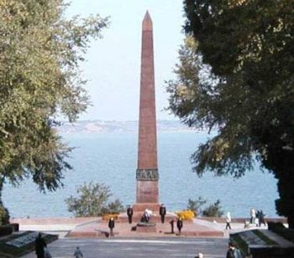
Такой высокой чести город удостоился за героическую оборону в период с 5 августа по 16 октября 1941года. Эти 73 дня дорого обошлись немецким и румынским войскам. Защитники города так и не были побеждены: в период с 1 по 16 октября кораблями и судами Черноморского флота в обстановке строжайшей секретности из города были вывезены все имеющиеся войска (около 86 тыс. человек), часть гражданского населения (более 15 тыс. чел.), значительное количество вооружения и боевой техники. Около 40 тысяч жителей города ушли в катакомбы и продолжали сопротивление вплоть до полного освобождения города. За это время враг недосчитался более 5 тысяч солдат и офицеров, 27 эшелонов с военными грузами, 248 автомашин; партизанами было спасено от угона в немецкое рабство более 20 тыс. горожан.
В память о тех героических событиях вдоль линии главного оборонного рубежа Одессы был создан «Пояс Славы», в состав которого входит 11 монументов, расположенных в различных населённых пунктах на подступах к городу, в которых происходили наиболее ожесточённые бои.
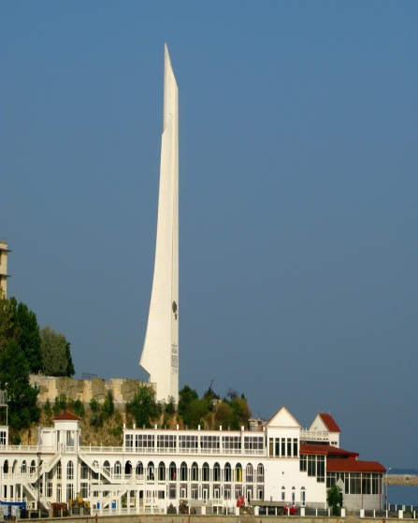
Город-герой Севастополь
Один из самых стойких городов, который выдерживал ожесточённые атаки и осаду врага на протяжении 250 дней. Благодаря мужеству и стойкости защитников, Севастополь стал поистине народным городом-героем. С 30 октября 1941 по 4 июля 1942 гг. защитники города держали героическую оборону. За это время были предприняты четыре массированные атаки с целью взятия Севастополя, но натолкнувшись на упорное сопротивление солдат, матросов и горожан, защищавших город, немецко-фашистское командование было вынуждено сменить тактику - началась долгая осада с периодически вспыхивающими жестокими боями. Фашисты уничтожили около 30 тысяч горожан за время управления городом. Освобождение пришло 9 мая 1944 года. За эти 250 дней потери гитлеровцев составили около 300 тыс. человек убитыми и ранеными. Город является чемпионом на территории бывшего Союза по количеству военных памятников.
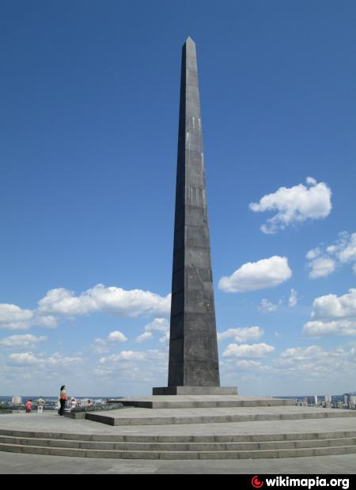
Город-герой Киев
Один из первых советских городов, значительно задержавший продвижение врага на начальном этапе Великой Отечественной войны. После оставления Киева регулярными частями Красной Армии, жителями города было организовано сопротивление захватчикам. За время оккупации подпольщиками были ликвидированы тысячи солдат германской регулярной армии, взорваны и выведены из строя более 500 автомобилей, пущено под откос 19 поездов, разгромлено 18 военных складов, пущено ко дну 15 катеров и паромов, спасено от угона в рабство более 8 тысяч киевлян.
При проведении Киевской наступательной операции 6 ноября 1943 года город был окончательно очищен от оккупантов. Свидетелями тех героических событиях являются сотни памятников и монументов, расположенные как в самом городе, так и на рубежах обороны.
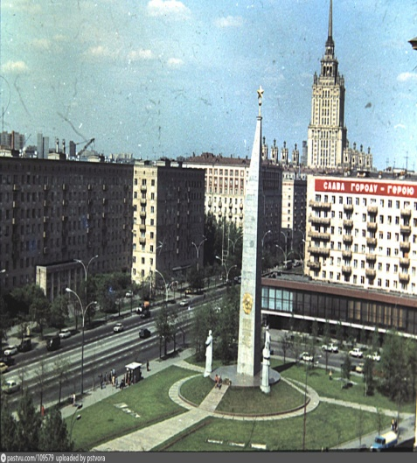
Город-герой Москва
Среди 13 городов-героев Советского Союза, город-герой Москва занимает особое место. И именно здесь советский народ продемонстрировал высшую степень мужества и героизма, которая потрясла мир. Медалью "За оборону Москвы" было награждено более 1 млн. бойцов, рабочих и служащих, принимавших участие в этом историческом событии.
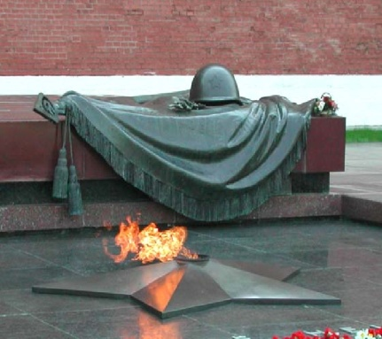
В память о тех наполненных беспримерным героизмом событиях в 1977 году был торжественно открыт памятный обелиск «Москва - город-герой»; память павших героев увековечена в названиях проспектов и улиц, в памятниках и мемориальных досках, во славу погибших пылает никогда незатухающий Вечный огонь...
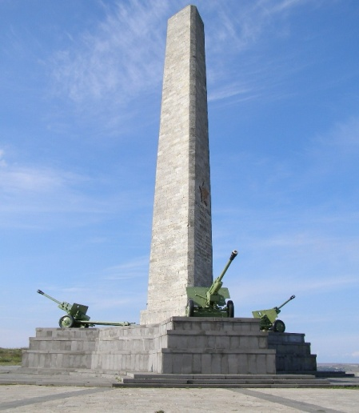
Город-герой Керчь
Один из городов, по нескольку раз переходивших из рук в руки в годы Великой Отечественной войны. Город находился в оккупации почти 2 года, за это время от рук захватчиков погибли почти 14 тысяч горожан, ещё столько же было угнано на принудительные работы в Германию. Несмотря на постоянные репрессии, жители города нашли в себе силы сопротивляться захватчикам. Сводный партизанский отряд из солдат Красной Армии и обитателей Керчи героически сражался с оккупантами с мая до октября 1942 года.
Подвиги защитников города увековечены в обелиске Славы, сооружённом в 1944 году на горе Митридат в память о воинах, погибшим в боях за город. В их честь 9 мая 1959 был торжественно зажжён Вечный огонь, а в 1982 году был построен мемориальный комплекс "Героям Аджимушкая".
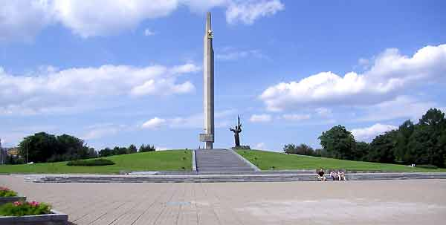
Город-герой Минск
С 25 июня 1941 года неудержимая лавина немецко-фашистских войск накатилась на город, оккупация длилась более трёх лет - до 3 июля 1944 года. За время германского правления город лишился третьей части жителей - погибло более 70 тысяч горожан, но захватчикам не удалось сломить волю минчан, которыми было создано одно из самых крупных подпольных соединений времён ВОВ, объединявшее примерно 9 тысяч человек. За время оккупации город подвергся большим разрушениям: на момент освобождения советскими войсками в городе оставалось всего лишь 70 уцелевших зданий.
В память о военных событиях той эпохи в городе установлен ряд памятников, самыми известными из которых являются Памятник Победы и вечный огонь, Курган Славы и Памятник воинам-танкистам.
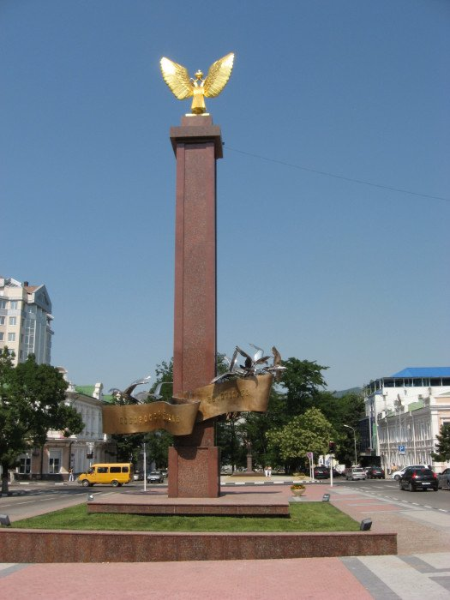
Город-герой Новороссийск
Оборона Новороссийска длилась 393 дня. Врагу так и не удалось полностью взять город. В обороне Новороссийска была десантная операция по захвату стратегического плацдарма, получившая название «Малая земля» За неполный месяц десантниками было уничтожено более 20 тыс. чел. живой силы противника и значительное количество военной техники. Плацдарм удерживался в течение 225 дней вплоть до полного освобождения города 16 сентября 1943 года.
В память о тех героических временах в городе установлен ряд памятников, самыми известными из которых являются монумент "Оборона Малой Земли", памятник майору Ц. Л. Куникову, Братская могила, памятник "Огонь вечной славы", мемориал "Малая земля", памятники "Неизвестному матросу" и "Героическим морякам-черноморцам".
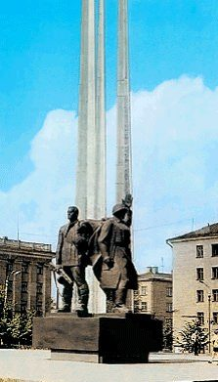
Город-герой Тула
Тула - один из немногих городов-героев Великой Отечественной войны, который отбил все атаки противника и остался непокорённым. В течение 45 дней Тульской операции, находясь практически в полном окружении, защитники города не только выдержали массированные бомбардировки, но и отремонтировали 90 танков, более сотни артиллерийских орудий, а также наладили массовый выпуск минометов и стрелкового оружия (автоматов и винтовок).
В память о героических днях обороны, в городе установлены памятники, среди которых наиболее известными являются Монументальный комплекс «Передний край обороны города», памятники «Защитникам Тулы в Великой Отечественной войне», «Тульскому рабочему полку» и «Героям Советского Союза»
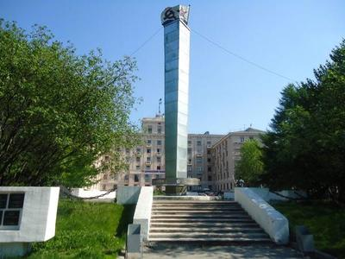
Город-герой Мурманск
В годы Великой Отечественной войны так и не был взят гитлеровским войсками, несмотря на усилия 150-тысячной немецкой армии и постоянные бомбардировки. За время героической обороны в городе было разрушено до 80% зданий и строений, но город не сдался. В память о героических днях обороны в городе было сооружено много памятников. «Памятник Защитникам Советского Заполярья» (т.н. «Мурманский Алёша»), памятники «Герою Советского Союза Анатолию Бредову» и «Воинам 6-й Героической комсомольской батареи»
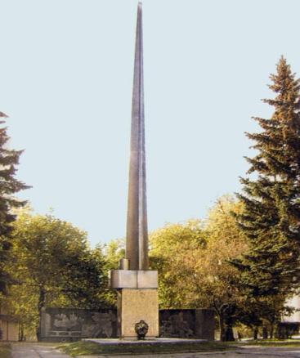
Город-герой Смоленск
Яростная битва за город, продолжавшаяся с 15 по 28 июля, оказалась одной из самых яростных на начальном этапе Великой Отечественной войны. Гитлеровцы жестоко отомстили жителям Смоленска за стойкость и мужество: за время оккупации в городе и окрестностях было расстреляно более 135 тысяч мирных жителей и военнопленных, ещё 80 тысяч граждан было насильно вывезено в Германию.
В память о героической обороне Смоленска, в городе и его окрестностях был сооружён ряд памятников, среди которых выделяются «Мемориальный знак в честь освобождения Смоленщины от фашистских захватчиков», Курган Бессмертия, «Мемориал памяти жертв фашистского террора», Вечный огонь в сквере Памяти Героев, а также памятник БМ-13 - «Катюша» в Угранском районе Смоленской области.

Крепость-герой Брест (Брестская крепость)
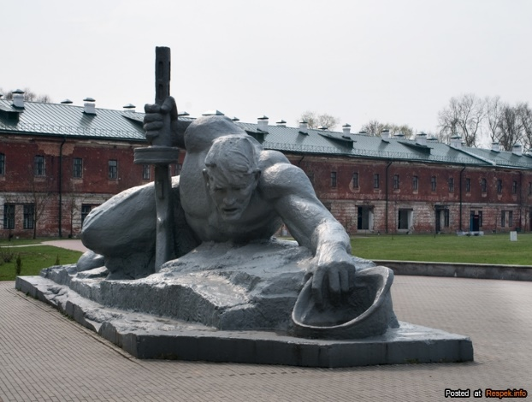
Первая крепость, принявшая на себя удар немецко-фашистских войск. Даже Гитлер, поражённый невиданным героизмом защитников Брестской крепости, взял оттуда камень и хранил его до самой смерти (этот камень был обнаружен в кабинете фюрера уже после окончания войны). За проявленное защитниками мужество и героизм, крепость была удостоена почётного звания «Крепость-герой» Брестской крепости присвоен статус мемориального комплекса, в состав которого входит ряд памятников и монументов, в т. ч. «Музей обороны Брестской крепости» с центральным монументом «Мужество», вблизи которого никогда не угасает Вечный огонь Славы.

2.3 Города-герои в других странах.
После изучения всех городов - Героев моей страны, у меня возник вопрос. Есть ли города - герои в других странах мира? И вот что я прочитал в библиотеке.
В Югославии в 1970-х годах восьми городам присвоено звание города- героя с награждением орденом Народного героя, что аналогично присвоению звания «Город-Герой» в СССР. Также подобные звания существуют в Абхазии, на Кубе и в Италии.
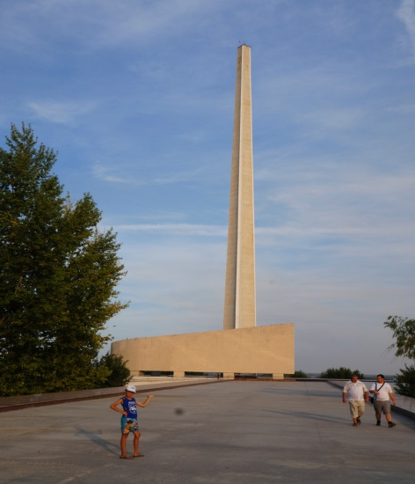
- ПРАКТИЧЕСКАЯ ЧАСТЬ
I этап - знакомство с городом
Прочитав, о величии всех городов - героев, первым этапом моего практического исследования стала поездка в один из городов. Это город Волгоград (ранее Сталинград). В пути я старался изучать всю информацию, но не представлял насколько это исторический город. Именно здесь, на берегах красавицы Волги, был сломлен хребет немецко-фашистской военной машины. 1 мая 1945 года город Сталинград был назван в числе первых городов-героев в Приказе Верховного Главнокомандующего.
Памятники, посвящённые событиям той героической эпохи, являются основными городскими достопримечательностями. Мною были посещены самые известные из них.
Мемориальный комплекс «Мамаев курган» Это самый большой монумент, посвящённый событиям Второй мировой войны, из всех, когда-либо построенных в мире. Совокупная площадь комплекса на Мамаевом кургане составляет 26 гектаров. По завершении Сталинградской битвы на Мамаевом кургане хоронили погибших со всего города. В 2008 году Мамаев курган стал одним из чудес России.
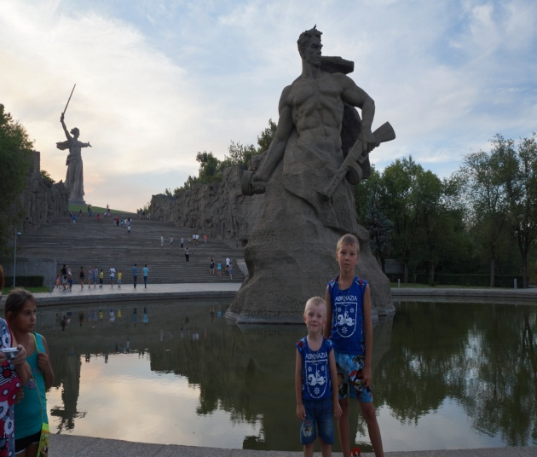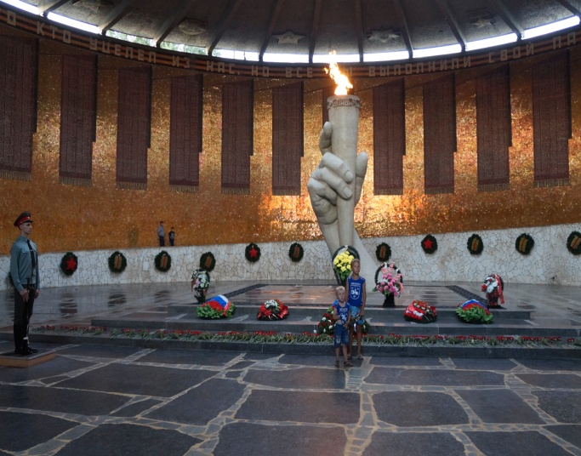
Я посетил музей – панораму «Сталинградская битва», где пройдя все залы, был восхищен. Здесь представлены экспонаты оружий, одежды, техники, наград, а также художественное полотно, иллюстрирующее подвиги защитников Сталинграда «Разгром немецко-фашистских войск под Сталинградом»
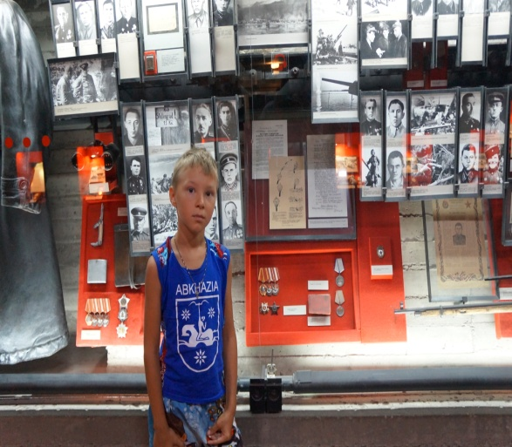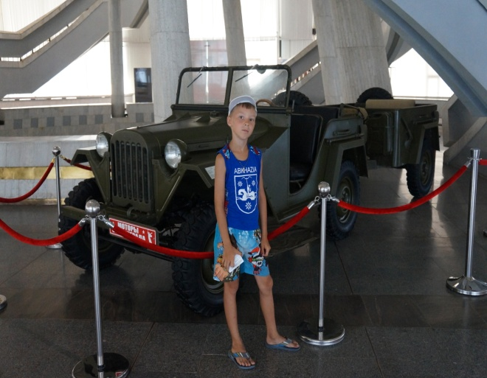
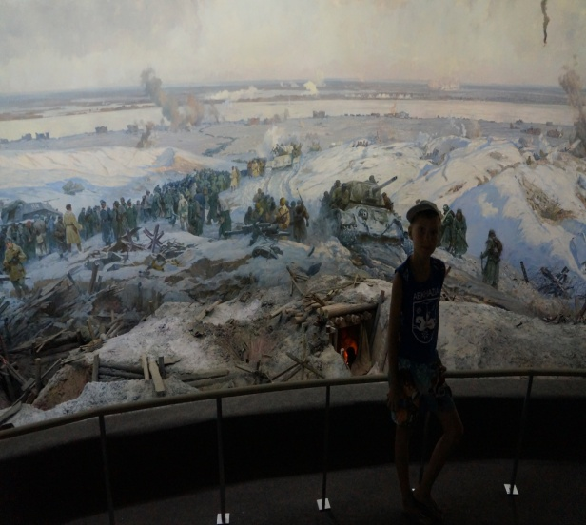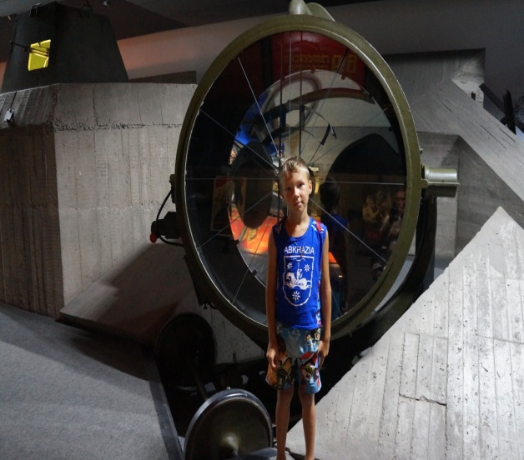
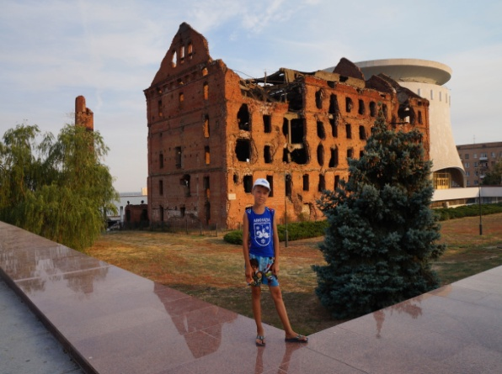
«Дом солдатской славы» (более известный под названием «Дом Павлова») - это 4-этажный жилой дом в центре Волгограда, в котором во время Сталинградской битвы держала оборону группа советских бойцов под командованием старшего лейтенанта И. Ф. Афанасьева и старшего сержанта Я.Ф. Павлова. Стал символом мужества, стойкости и героизма.
Мельница Гергарта (Грудинина). Старая мельница в Волгограде, укрывавшая советских солдат от вражеских штурмов и принесшая победу и мир в нашу страну.
Аллея Героев берет свое начало от Площади Павших Борцов к набережной. Здесь можно встретить нулевой километр, вечный огонь Волгограда, знаменитый тополь, который рос на этом месте задолго до наступления войны. Этот природный исторический памятник хранит на своем стволе отпечаток многочисленных военных действий.
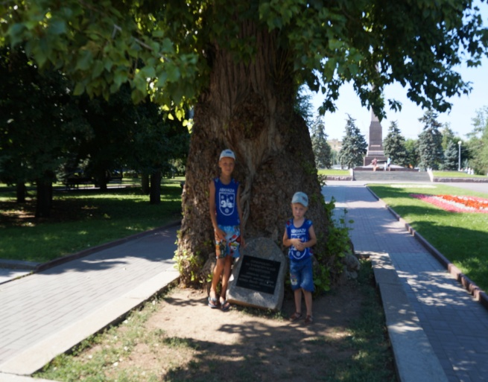
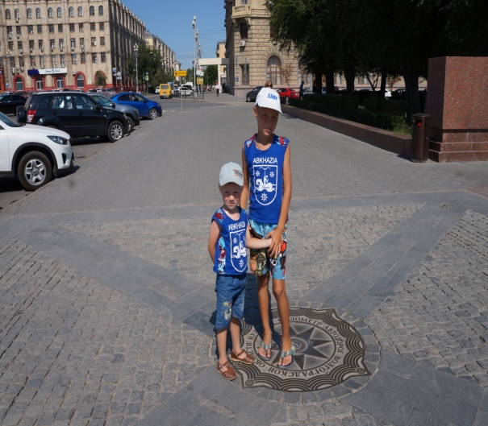

II этап исследования – знакомство с военным кинематографом.
Вторым этапом нашего практического исследования стал просмотр военных исторических фильмов о городах – Героях
- «Брестская крепость» режиссера Котта Александра Этот исторический военный фильм рассказывает о героической обороне Брестской крепости, которая приняла на себя первый удар немецко-фашистских захватчиков 22 июня 1941 года. Здесь автор описывает события, происходившие в первые дни обороны.
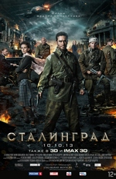
- «Сталинград» режиссера Федора Бондарчука
Это исторический военный фильм погружает нас в 1942-й год. Сталинград. Советские войска планируют контрнаступление на немецкие части, занявшие правый берег Волги. Лишь разведчикам под командованием капитана Громова удается перебраться на другой берег и закрепиться в одном из домов. Здесь показаны одни из самых кровопролитных сражений.
Меня очень впечатлили эти фильмы, люди ценной жизни спасали свой город от фашизма. Обязательно посоветую своим друзьям просмотреть эти исторические картины.
- Выводы исследования
В ходе моей исследовательской работы я узнал:
- что, высшая степень отличия удостоены двенадцать городов Союза ССР и звание Крепость - Героя присвоено Брестской крепости;
- об истории городов - Героев в России;
- о подвигах и заслугах горожан перед страной;
- в память о тех героических временах в каждом городе установлен ряд памятников и мемориалов, которые стоит посетить, чтобы понять всю силу нашей страны и народа;
- наша страна самая могучая, в ней живут выносливые и очень сильные духом люди
5. Заключение
- В результате моего исследования я узнал много нового и интересного о городах и о людях моей большой Родины России;
- Я подготовил сообщение для своих одноклассников про Волгоград - город Герой, которое продемонстрирую на уроках окружающего мира и на классном часе;
- Благодаря нашим прадедам и дедам мы живем в мирное время;
- В заключение своего исследования, я уверен, что каждый из нас должен гордиться своей страной. Мы обязаны ценить и уважать наследие наших предков
Россия - священная наша держава,
Россия - любимая наша страна.
Могучая воля, великая слава -
Твое достоянье на все времена!
Славься, Отечество наше свободное,
Братских народов союз вековой,
Предками данная мудрость народная!
Славься, страна! Мы гордимся тобой!
Государственный гимн Российской Федерации
(слова С. Михалкова)

- Список используемой литературы
- Энциклопедия для детей, том 5. История России и ее ближайших соседей. Ч. 3. XX век. // Сталинградская битва. – 3-е изд., / Глав. ред. М. Д. Аксенова. – М.: Аванта+, 2001. – С. 499 – 500.
- Верт Н. История советского государства 1900 – 1991 / Н. Верт // Сталинград и Курск: две решающие победы СССР / Пер. с фр. – 2 – е изд. – М.: Прогресс-Академия, 1994. – С. 308 – 310.
- Великая Отечественная…: краткая иллюстративная история войны для юношества // Оборона Сталинграда. – М.: Молодая гвардия, 1975. – С. 249 – 262.
- Навечно в памяти народной // Сталинградская битва. / Сост. З. Костюшина. – 2-е изд. – М.: Молодая гвардия, 1975. – С. 92 – 99.
- Школьная энциклопедия «Руссика». История России. 20 век. // Сталинградская битва 1942 – 1943 гг. – М.: ОЛМА-ПРЕСС Образование, 2003. – С. 442 – 446.
- Интернет ресурсы
- http://школбиб.рф/
- https://ru.wikipedia.org
- http://www.childlib.ru/dep-resourses/hero-pages-goroda

.

